Конкурсная работа методических разработок
учителя математики МБОУ Веселовская СОШ №1 Иванковой Валентины Николаевны
Номинация: творческая лаборатория учителя (методические разработки)
Тема внеурочного занятия: математический КВН: «Ох, уж эта математика!»
Возрастная категория: 9 класс
Место внеклассного занятия в календарно-тематическом планировании: конец I-ой четверти, в рамках школьной предметной недели математики.
Продолжительность: 45 минут
Цели занятия:
- предметные - повторение курса математики пятого - восьмого классов в рамках подготовки к государственной итоговой аттестации выпускников девятых классов в новой форме; развитие логического мышления, внимания, интереса к математике;
- личностные - формирование навыков общения, умения работать в коллективе; развитие творческих способностей учащихся; воспитание чувства ответственность перед командой;
- метапредметные - расширение кругозора учащихся; психологический тренинг поведения в нестандартных ситуациях.
Оборудование:
- наглядные средства: плакат с цитатой - «… чтобы переваривать знания, надо поглощать их с аппетитом" (Анатоль Франс), математические газеты участников КВН, сводная таблица;
- технические средства: компьютер; проектор; экран, секундомер. Дополнительные материалы: презентация занятия «Ох, уж эта математика!»
Подготовительная работа:
- выбор от каждого класса параллели учащихся девятых классов команд из пяти человек для участия в КВН; каждая команда придумывает девиз, название, эмблему и готовит приветствие, математическую газету, математическую сказку или быль;
- согласование со школьным самоуправлением представителей старшеклассников - членов жюри (три ученика), счетной комиссии (два ученика), ведущих КВН (два ученика).
- провести жеребьевку участия в конкурсах.
Ход занятия:
1. Организационный момент.
I ведущий: Всем – участника, болельщикам, гостям - добрый день!
II ведущий: Дорогие друзья, мы собрались сегодня в ходе предметной недели математики, чтобы посмотреть на математику с точки зрения веселых и находчивых. Пусть этот конкурс послужит стартовой площадкой для увлекательных открытий в огромном мире арифметики, алгебры и геометрии!
I ведущий: Болельщиков прошу определиться. Справа болельщики 9 «А» класса. В центре болельщики 9 «Б» класса. Слева болельщики 9 «В» класса. Попрошу болельщиков не мешать командам, не выкрикивать ответы. Будем снижать очки вашим командам. Если команды не справятся с заданием, то мы обратимся, в первую очередь, к самым организованным болельщикам, ведущимся себя лучше всех.
II ведущий: Будут разные вопросы, «хитрые» задачи, интересные задания.
I ведущий: Не спешите огорчаться, если Вы не знаете точный математический ответ. Найдите и в этом случае выход: проявите смекалку.
II ведущий: Но перед тем как игра начнется, давайте познакомимся с командами - участницами:
- Команда 9 «А» класса -… Капитан команды –…
- Команда 9 «Б» класса -… Капитан команды –…
- Команда 9 «В» класса – … Капитан команды - …
I ведущий: А оценивать игру команд будут такие члены жюри:
1)
2)
3)
II ведущий: В составе счетной комиссии:
1)
2)
I ведущий: Мы все сделали: представили команды и жюри.
II ведущий: Тогда ни пуха, ни пера! Начнется сейчас игра.
2. Математический КВН «Ох, уж эта математика!»
I ведущий: первый конкурс «Приветствие».
II ведущий: Командам было дано домашнее задание: составить приветствие членам жюри, болельщикам и соперникам; рассказать о своей команде и представить капитана команды.
I ведущий: Уважаемое жюри, обратите внимание: максимальная оценка за этот конкурс 5 баллов.
II ведущий: Согласно жеребьевке первой вступает в состязание команда …
I ведущий: Команда … Ваш выход!
II ведущий: Настала очередь команды …
I ведущий: Пока, уважаемое жюри, подводит итоги первого конкурса. Мы переходим ко второму конкурсу «Разминке».
II ведущий: Каждой команде за 30 секунд предстоит решить предложенную задачу. Счетная комиссия, приготовьте секундомер.
I ведущий: Оценивается правильность ответа, максимальная оценка - 1 балл.
II ведущий: Согласно жеребьевке первой приглашается команда …
I ведущий: Вам нужно вычислить:$\left(−3,\text{45}⋅\frac{7}{8}+\sqrt{0,\text{064}}\right)⋅0$
II ведущий: Время пошло.
I ведущий: Ваш ответ.
II ведущий: Правильный ответ: 0.
I ведущий: Жюри сделайте соответствующую пометку в протоколе состязания.
II ведущий: Команда … Ваш выход!
I ведущий: Вам нужно упростить выражение: (а³b⁴)³
II ведущий: Время пошло.
I ведущий: Ваш ответ.
II ведущий: Правильный ответ: а⁹b¹²
I ведущий: Жюри сделайте соответствующую пометку в протоколе.
II ведущий: Настала очередь команды …
I ведущий: Вам нужно вычислить:${\left(5,8−\frac{5}{8}\right)}^{0}$
II ведущий: Время пошло.
I ведущий: Ваш ответ.
II ведущий: Правильный ответ: 1.
I ведущий: Жюри сделайте соответствующую пометку в протоколе.
II ведущий: Уважаемое жюри, мы готовы выслушать ваш вердикт по итогам первых двух конкурсов.
(Представитель жюри оглашает оценки)
I ведущий: Свою математическую сказку готовится представить команда...
II ведущий: Уважаемое жюри, обратите внимание: максимальная оценка за этот конкурс 5 баллов.
I ведущий: Итак, математическая сказка …
(команда представляет домашнее задание).
II ведущий: В конце этого учебного года девятиклассникам предстоит сдавать государственную итоговую аттестацию в новой форме – ГИА. Значит, нужно будет быстро и правильно отвечать на вопросы тестов.
I ведущий: Тебя, в свое время какой из трех модулей экзамена больше всего нравился - «Алгебра», «Геометрия» или «Реальная математика»?
II ведущий: Конечно, «Геометрия». Знаешь: командам сейчас предстоит показать свои знания в этой области! Наступает время следующего состязания «Напряги извилины».
I ведущий: Каждой команде за 1 минуту предстоит ответить на два вопроса геометрического теста. При этом, только дав ответ на первое задание, команда сможет перейти к следующему вопросу.
II ведущий: За каждый правильный ответ команда получает два балла. Максимальная оценка конкурса – 4 балла.
I ведущий: Счетная комиссия, приготовьте секундомер.
II ведущий: Согласно жеребьевке первой приглашается команда …
I ведущий: Первый вопрос:
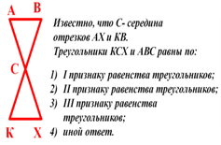
II ведущий: Время пошло.
I ведущий: Ваш ответ.
II ведущий: Правильный ответ: 1(I признак равенства треугольников).
I ведущий: Второй вопрос:
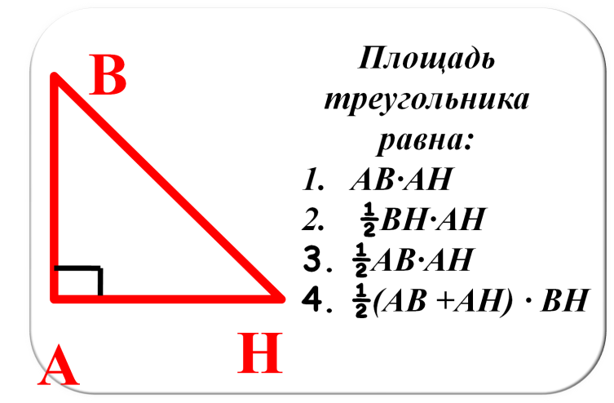
II ведущий: Ваш ответ.
I ведущий: Правильный ответ: 3 (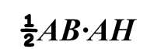)
II ведущий: Уважаемое жюри, не забывайте делать соответствующие пометки в протоколе!
I ведущий: Счетная комиссия, приготовьте секундомер.
II ведущий: Приглашается команда …
I ведущий: Первый вопрос:
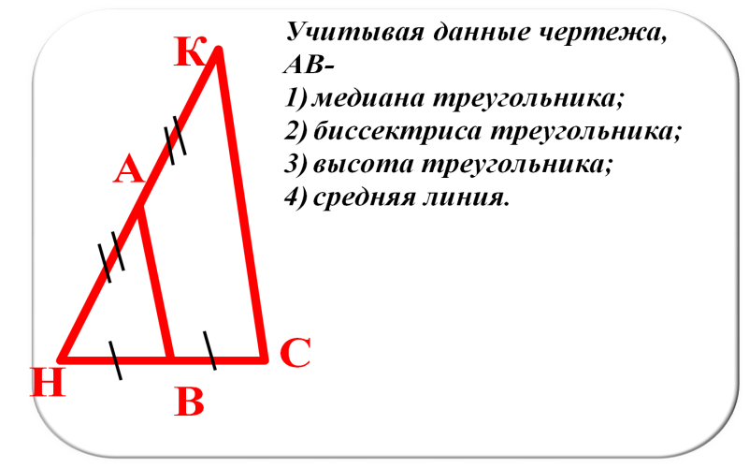
II ведущий: Время пошло.
I ведущий: Ваш ответ.
II ведущий: Правильный ответ: 4 (средняя линия треугольника).
I ведущий: Второй вопрос:
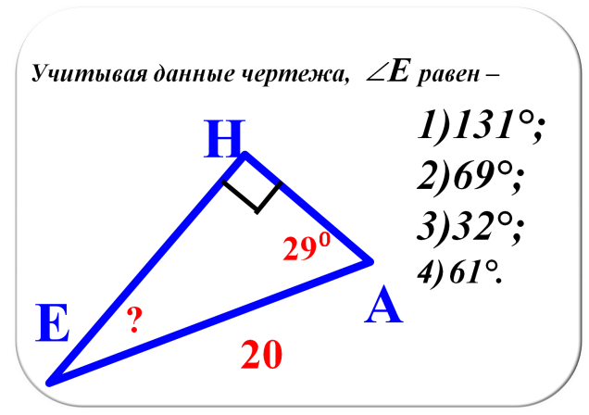
II ведущий: Ваш ответ.
I ведущий: Правильный ответ: 4 (61°).
I ведущий: Счетная комиссия, приготовьте секундомер.
II ведущий: Приглашается команда …
I ведущий: Первый вопрос:
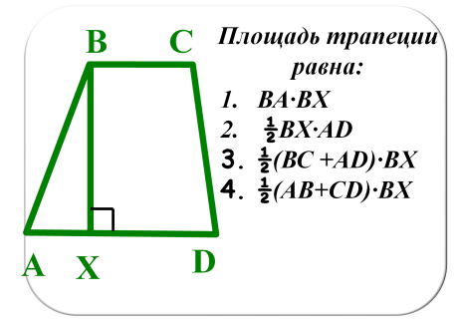
II ведущий: Время пошло.
I ведущий: Ваш ответ.
II ведущий: Правильный ответ: 3 (½(ВС +АD)∙BX).
I ведущий: Второй вопрос:
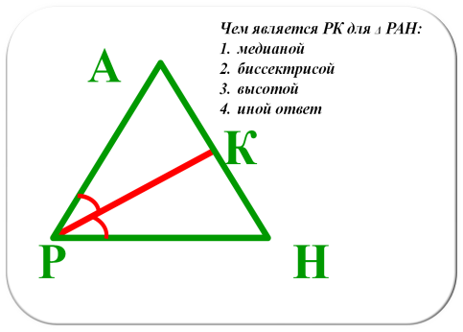
II ведущий: Ваш ответ.
I ведущий: Правильный ответ: 2 (биссектрисой).
II ведущий: Пока свою математическую сказку готовится представить команда... , представляем слово жюри. (Представитель жюри оглашает оценки конкурса «Напряги извилины»)
I ведущий: Итак, математическая сказка …
(команда представляет домашнее задание).
II ведущий: До сколько ты можешь досчитать за одну минуту?
I ведущий: Не знаю, не проверял. Почему тебя интересует этот вопрос?
II ведущий: Наступило время очередного конкурса – «Веселый счет»
I ведущий: Самому смелому и отважному представителю команды за 1 минуту предстоит найти, показать и назвать числа от одного до тридцати.
II ведущий: И это поверьте, совсем не просто! Уважаемые болельщики не подсказывайте, не кричите! Не отвлекайте отвечающего!
I ведущий: Счетная комиссия, приготовьте секундомер.
II ведущий: Напоминаем жюри: команда нашедшая и показавшая наибольшее число, получит 5 баллов, менее удачливая - 4 балла, нашедшая меньше – 3 балла.
I ведущий: Согласно жеребьевке первой приглашается команда …
II ведущий: Ваш плакат.
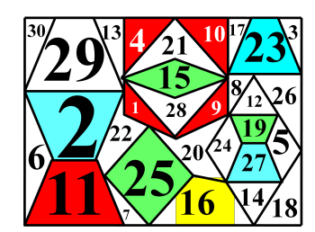
I ведущий: Счетная комиссия, приготовьте секундомер.
II ведущий: Время пошло.
(Участник в течение одной минуты находит и показывает числа, начиная с 1)
I ведущий: Согласно жеребьевке первой приглашается команда …
II ведущий: Ваш плакат.
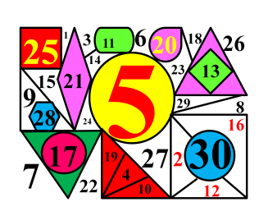
I ведущий: Счетная комиссия, приготовьте секундомер.
II ведущий: Время пошло.
(Участник в течение одной минуты находит и показывает числа, начиная с 1)
I ведущий: Согласно жеребьевке первой приглашается команда …
II ведущий: Ваш плакат.
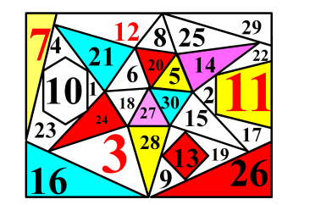
I ведущий: Время пошло.
(Участник в течение одной минуты находит и показывает числа, начиная с 1)
II ведущий: Пока свою математическую сказку готовится представить команда... , представляем слово жюри. (Представитель жюри оглашает оценки конкурса «Веселый счет», также подводи итоги конкурса «Математических газет» - максимальный балл- 5)
I ведущий: Итак, математическая сказка …
(команда представляет домашнее задание).
II ведущий: Нас ждет конкурс "Буква+буква+...+буква=термин"
I ведущий: Это мое самое любимое состязание. Участникам нужно за одну минуту составить из предложенного набора букв какой-то математический термин.
II ведущий: Например, из этого набора букв - , легко получить всем известный учебный предмет - 
I ведущий: Счетная комиссия, приготовьте секундомер.
II ведущий: Уважаемое жюри, обратите внимание: оценка за этот конкурс 5 баллов.
I ведущий: Согласно жеребьевке первой приглашается команда …
II ведущий: Ваш набор букв -
I ведущий: Время пошло.
(Участник в течение одной минуты составляют слово)
II ведущий: Время. Команда, Ваш ответ (правильный ответ – диаметр).
I ведущий: Приглашается команда …
II ведущий: Ваш набор букв -
I ведущий: Время пошло.
(Участник в течение одной минуты составляют слово)
II ведущий: Время. Команда, Ваш ответ (правильный ответ – степень).
I ведущий: Приглашается команда …
II ведущий: Ваш набор букв -
I ведущий: Время пошло.
(Участник в течение одной минуты составляют слово)
II ведущий: Время. Команда, Ваш ответ (правильный ответ – формула).
I ведущий: Пока жюри занято выставлением баллов. Капитаны, ваш выход.
II ведущий: За одну минуту вам предстоит решить задачу, принеся тем самым своей команде 5 баллов.
I ведущий: Счетная комиссия, приготовьте секундомер.
II ведущий: Получите пакеты с заданием.
I ведущий: Время пошло.
Капитаны выполняют задания:
  - Какая мера длины определяется двумя нотами? (Миля)
  - Какую породу собак получим, если есть 16,32 кг и хвойное дерево. (Пудель)
  - Какой можно получить струнный инструмент, если на участке в 100м² звучит одна и та же нота? (Арфа).
II ведущий: Время. Капитаны подойдите к жюри. Громко читает задачу и даете ответ. Согласно жеребьевке первым слово капитану…
I ведущий: Жюри вам слово. Найден ли верный ответ?
II ведущий: Очередь капитана …
I ведущий: Жюри, дан ли верный ответ?
II ведущий: Исход конкурса решит капитан …
I ведущий: Жюри, дан ли верный ответ?
3. Подведение итогов внеклассного мероприятия.
II ведущий: За минутой - минута - вот и игре пришел конец.
I ведущий: Покажите, жюри, нам счет: кто сегодня молодец?
II ведущий: Слово предоставляется уважаемым членам жюри.
Выступление членов жюри, которые делятся впечатлениями об игре. Объявление общего количества баллов каждой из команд (счетная комиссия). Награждение команд грамотами.

